- 網上請假系統的使用
2.4請假批閱
2.4.1請假批閱的簡介
2.4.1.1 按『請假批閱』，進入主畫面
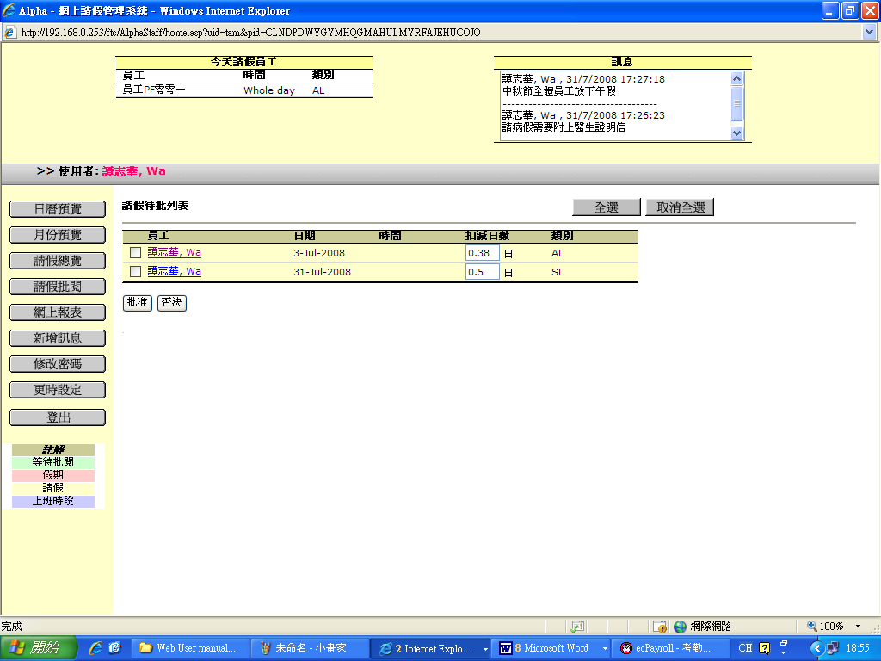

2.4.1.2 在『扣減日數』修改日數
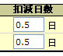

2.4.1.3 按『全選』可以選取所有請假批閱列表上的請假項目
按『取消全選』可以消除已選取的請假項目

2.4.1.4 如需要在TAMS系統內批閱請假，請參閱目錄 3.4 請假批核

